Mögliche Probleme mit Eclipse !

Eclipse installiert ??? *lol*
JRE aktuell ??
JRE System Library -> rechtsklick configure workspace default JRE aktuell (jre 1.6.0_01)??
Nach einem Update von einer Version <= 1.4 auf 1.6 muss der “Compiler compliance level” evtl. Von 1.4 auf 6.0 hochgesetzt werden (am besten Workspace-weit über Java Compiler->Configure Workspace Settings)
JDK installiert ??

JRE System Library bei jedem Projekt auf [jre1.6.0_01] eingestellt ?

Probleme beim Projekt starten

workspace beim monitor/ server um den bin ordner jeweils erweitern
monitor problem:
fehlender ip adressen eintrag.!! -> src\monitor\monitorProperties

server problem:
- server VM arguments: -Djava.security.policy=java.policy
- Fehlermeldung: "java.net.MalformedURLException: invalid authority"
Hostname des PCs enthielt einen Unterstrich.

Server Oracle:
-Nach dem initialien Check-Out muss man nochmal ein Team->Update ausführen um sich die Oracle Binaries für den Treiber vom Subversion Server runterzuladen. Keine Ahnung warum, aber beim ersten Build löscht Eclipse anscheinend den Ordner Oracle aus dem bin-Ordner.
Charakteristische Fehlermeldung: java.lang.ClassNotFoundException: oracle.jdbc.driver.OracleDriver
Projekt aus dem SVN in Eclipse einchecken.
File->Import
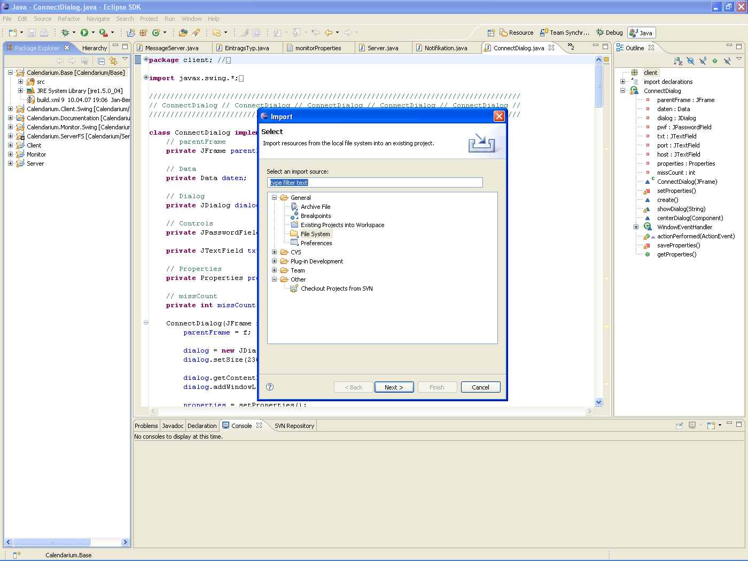
Checkout Projects from SVN 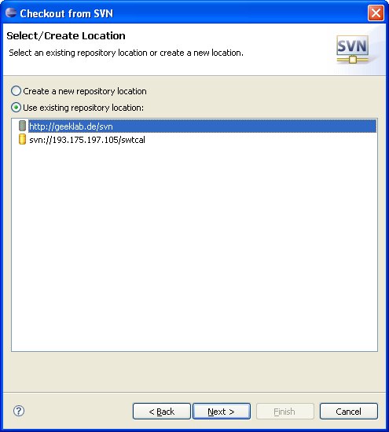
next
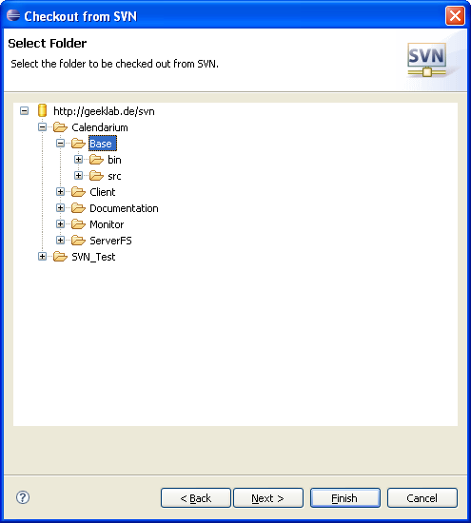
bitte calendarium unterordner auswählen.

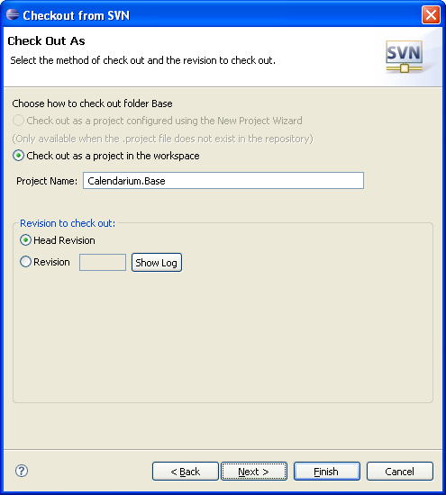
next
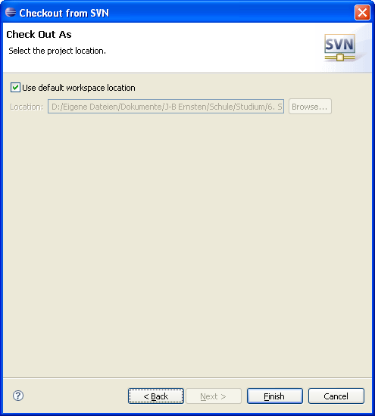
finish

So sollten die Run as nachher aussehen:

Server: bei FileSystem und Oracle gleich!
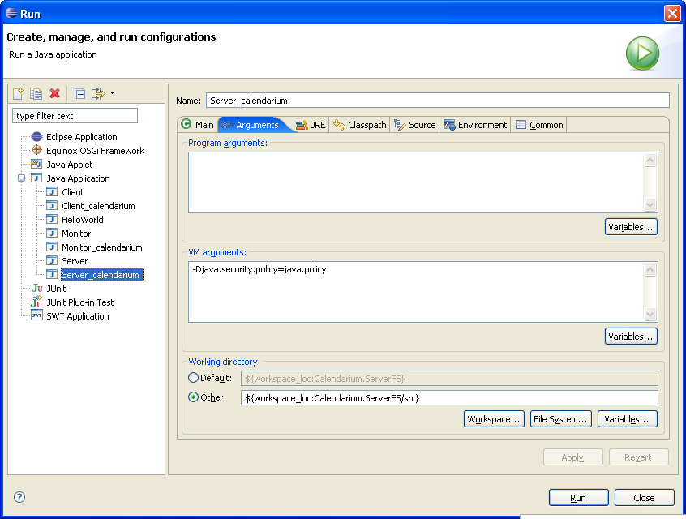

Zusätzlich unter
Main->Main class: „server.Server“
eintellen

Monitor
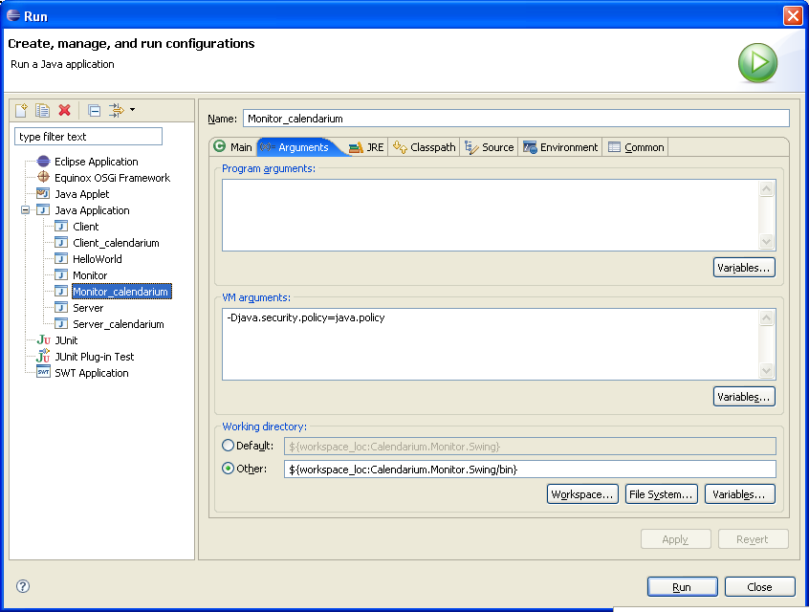

Zusätzlich unter
Main->Main class: „monitor.Monitor“
einstellen

